Presseinformation  März 2026 |  | Ansprechpartner für die Redaktion:  Schüco International KG  Ute Minartz  Karolinenstr. 1 – 15  33609 Bielefeld  Tel.: +49 (0)521/783-6307  Mail: PR@schueco.com  www.schueco.de/presse  www.schueco.com/press

Schüco Funksensor für Kunststoff-Fenster
Kompakte Verschlussüberwachung im Smart-Home

Bielefeld. Mit dem neuen Schüco Funksensor werden Fenster und Türen Teil der eigenen Smart-Home-Umgebung. Das kompakte Gerät bleibt im geschlossenen Zustand gänzlich unsichtbar und kommuniziert dank Matter Kommunikationsstandart herstellerübergreifend mit gängigen Smart-Home-Geräten. Zusätzlich ist der Sensor mit einer lokalen Alarmfunktion ausgestattet.

Der kompakte Schüco Funksensor, der vollständig in Deutschland entwickelt und produziert wird, fügt sich optisch unscheinbar in Kunststoff-Fenster und -Türen ein – ob werkseitig eingebaut oder nachgerüstet. Dabei kann er in alle Schüco Fenster mit VarioTec Advanced Beschlag sowie – mithilfe eines mitgelieferten Zapfenadapters – in gängige Fenster mit Eurobeschlag installiert werden. Über einen magnetischen Kontakt meldet der Funksensor den Zustand „offen“ oder „geschlossen“ an das Smart-Home-System. Die Information ermöglicht dann zum Beispiel die automatische Regulierung der Heizung oder der Lüftungsanlage, wenn diese ebenfalls bereits in das Smart-Home-Netz integriert sind – dank Matter Standard auch herstellerübergreifend. Gleichzeitig kann der Nutzer zu jeder Zeit und von jedem Ort mit Internetverbindung über die Smart-Home-App den Öffnungszustand der eigenen Fenster und Türen einsehen. Eine lokale, akustische Alarmfunktion sorgt für zusätzliche Sicherheit. Registriert der im Schüco Funksensor integrierte Beschleunigungssensor einen mechanischen Einbruch, ertönt ein lauter Signalton, der ungebetene Besucher verschreckt.

Kompatibel mit modernen Matter-Smart-Home-Systemen
Innerhalb der Smart-Home-Umgebung kommuniziert der Schüco Funksensor auf Basis von Matter, dem gemeinsamen Kommunikationsstandard der gängigen Smart-Home-Hersteller. Dabei nutzt der Funksensor das Thread Netzwerkprotokoll, das schnell und energiesparend ein verknüpftes Netzwerk aufbaut. Der Datenaustausch wird dadurch schneller, stabiler und insgesamt nutzenfreundlicher. Die Stromversorgung erfolgt beim Schüco Funksensor über zwei handelsübliche AAA-Batterien. Ein Stromanschluss im Element ist nicht erforderlich. Der stromsparende Betrieb sorgt für eine sichere Funktionsleistung.

www.schueco.de
www.schueco-homes.de

Schüco – Systemlösungen für Fenster, Türen und Fassaden
Die Schüco Gruppe mit Hauptsitz in Bielefeld entwickelt und vertreibt Systemlösungen für die Gebäudehülle aus den Materialien Aluminium, Stahl und Kunststoff. Das Produktportfolio umfasst Fenster-, Tür-, Fassaden-, Lüftungs-, Sicherheits- und Sonnenschutzsysteme sowie intelligente und vernetzbare Lösungen für den Wohn- und Objektbau. Darüber hinaus bietet Schüco Beratung und digitale Lösungen für alle Phasen eines Bauprojektes – von der initialen Idee über die Planung, Fertigung und Montage bis hin zum After Sales Service mit Wartung und Instandhaltung. Ergänzt wird das Portfolio durch Maschinen zur Fertigung und einen kundennahen Service. Als eines der führenden Unternehmen der Bauindustrie hat sich Schüco dem Ziel verschrieben, Vorreiter für ganzheitliche Nachhaltigkeit zu sein und mit seinen Produkten und Services einen aktiven Beitrag zur Verwirklichung von Klimaneutralität und Kreislaufwirtschaft im Bauwesen zu leisten. 1951 gegründet, ist Schüco heute in mehr als 80 Ländern aktiv und hat mit 6.850 Mitarbeitenden in 2024 einen Jahresumsatz von 2,05 Milliarden Euro erwirtschaftet.
Weitere Informationen unter www.schueco.de

Die Bildfeindaten stehen im Schüco Newsroom unter
www.schueco.de/presse zum Download bereit.

Bildnachweis: Schüco International KG
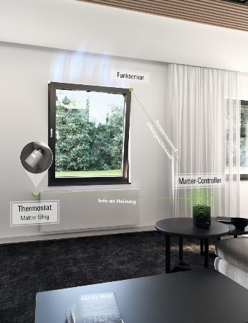
Dank Matter Kommunikationsstandard kann der Schüco Funksensor in nahezu alle gängigen Smart-Home-Systeme eingebunden werden. Das Thread Netzwerkprotokoll sorgt für eine schnelle und energiesparend Einbindung in das Heimnetzwerk.

Bildnachweis: Schüco International KG
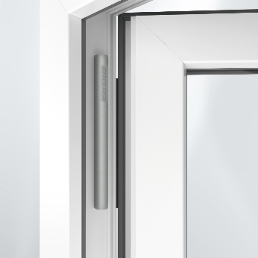
Unscheinbar und kompakt integriert sich der Schüco Funksensor in alle Kunststoff-Fenster und -Türen mit VarioTec Advanced oder Eurobeschlag. Im geschlossenen Zustand ist der kleine Sensor dabei sogar gänzlich unsichtbar.

Bildnachweis: Schüco International KG
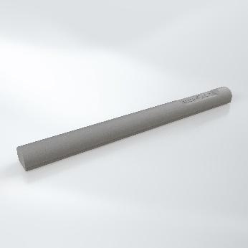
Zwei handelsübliche AAA-Batterien versorgen den energiesparend betriebenen Schüco Funksensor mit Strom. Ein zusätzlicher Stromanschluss ist nicht notwendig. Das erleichtert die Installation und sorgt für eine ungestörte Optik.

